姓名 |  | 性别 |  | 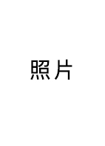
民族 |  | 籍贯
出生年月 |  | 身高
体重 |  | 星座
联系电话 |  | 电子邮件
毕业院校 |  | 专业
职业 |  | 有无签约
音乐风格
爱好
擅长乐器
原创作品
演出经历
梦想

